การส่งสารทางวิดีโอไปยังผู้เข้าร่วมงานคำสอนด้านสังคมของพระศาสนจักรครั้งที่ 4
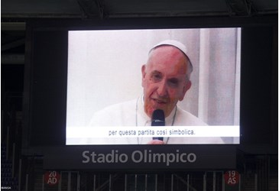
คำสอนด้านสังคมของพระศาสนจักร
นครรัฐวาติกันที่ 21 พฤศจิกายน 2014 (VIS)

สมเด็จพระสันตะปาปาฟรานซิสได้ส่งสารทางวิดีโอแก่ผู้เข้าร่วมประชุมงานคำสอนด้านสังคมของพระศาสนจักรครั้งที่ 4,ซึ่งในปีนี้ มุ่งเน้นไปที่รูปแบบ "เหนือกาลเทศะ" . พระองค์ตรัสถึงประเด็นสำหรับไตร่ตรอง

ประเด็นแรกที่เป็นความคิด “ไปโพ้น” “สถานการณ์ปัจจุบันของวิกฤตด้านเศรษฐกิจและสังคม ซึ่งสามารถข่มขู่เรา,ทำให้เราสับสนหรือดูเหมือนยุ่งยากที่เราสรุปได้ว่า ไม่มีสิ่งใดที่เราสามารถทำได้.สิ่งล่อใจที่ยิ่งใหญ่คือการหยุดและมีแนวโน้มสู่บาดแผลของเราเอง,และพบในข้อแก้ตัวที่ไม่ฟังเสียงร้องของคนยากจนและความทุกข์ทรมานของผู้ที่มีการสูญเสียศักดิ์ศรีของความสามารถที่จะนำขนมปังมาวางบนโต๊ะเพราะพวกเขาตกงาน. และบรรดาผู้ที่เพียงแสวงหาที่จะรักษาบาดแผลของตัวเองและจบลงด้วยสัญลักษณ์แห่งเกียรติของพวกเขาเอง. นี่คือกับดัก.ความเสี่ยงก็คือความไม่แยแสผู้อื่นทำให้เราตาบอดหูหนวกและเป็นใบ้, นำเสนอต่อตัวเราเอง หน้ากระจกเงา, สารวิดีโอไปยังผู้เข้าร่วมงานคำสอนด้านสังคมของพระศาสนจักร
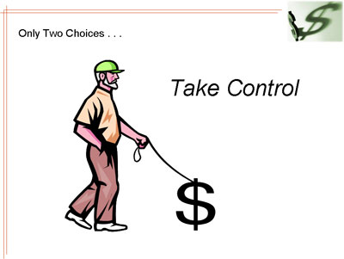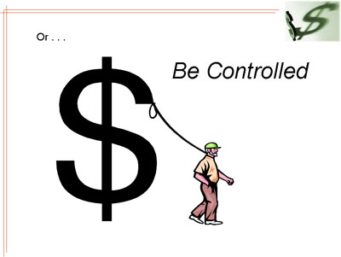

สมเด็จพระสันตะปาปาฟรานซิสได้ส่งสารวิดีโอแก่ผู้เข้าร่วมประชุมงานคำสอนด้านสังคมของพระศาสนจักร,ซึ่งในปีนี้ มุ่งเน้นไปที่รูปแบบ "เหนือกาลเทศะ" . พระองค์ตรัส ชื่อแนะนำประเด็นสำหรับไตร่ตรอง

ประเด็นแรกที่เป็นความคิด “ไปโพ้น”. “สถานการณ์ปัจจุบันของวิกฤตด้านเศรษฐกิจและสังคมสามารถข่มขู่เรา,ทำให้เราสับสนหรือดูเหมือนยุ่งยากที่เราสรุปได้ว่า ไม่มีสิ่งใดที่เราสามารถทำได้.สิ่งล่อใจที่ยิ่งใหญ่คือการหยุดและมีแนวโน้มสู่บาดแผลของเราเอง,และพบในที่ข้อแก้ตัวไม่ได้ฟังเสียงร้องของคนยากจนและความทุกข์ทรมานของผู้ที่มีการสูญเสียศักดิ์ศรีของความสามารถที่จะนำขนมปังบนโต๊ะเพราะพวกเขาตกงาน. และบรรดาผู้ที่เพียงแสวงหาที่จะรักษาบาดแผลของตัวเองและจบสัญลักษณ์แห่งเกียรติยศของพวกเขาเอง. นี่คือกับดัก.ความเสี่ยงก็คือความไม่แยแสทำให้เราตาบอดหูหนวกและเป็นใบ้, นำเสนอต่อตัวเราเอง หน้ากระจกเงา, เพื่อว่าทุกอย่างเกิดขึ้นนอกเรา. ผู้ชายและผู้หญิงปิดตัวเอง".

พระองค์ตรัสว่า แนวคิดหลงตัวเองนี้ไม่ใช่วิธีเข้าถึงที่เหมาะสม.
"เราจะต้องไปเกินกว่าสิ่งนี้และเพื่อตอบสนองความต้องการที่แท้จริง" "จำเป็นที่จะใช้ความคิดริเริ่มจึงเอาชนะได้ ...
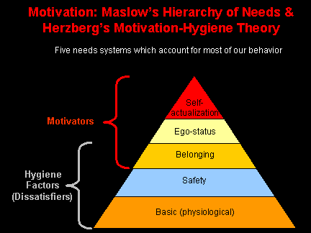
ความต้องการที่แท้จริงของแต่ละคน
ปัจจุบัน แม้เรื่องเศรษฐกิจ ซึ่งเป็นเรื่องเร่งด่วนที่จะใช้ความคิดริเริ่ม,ที่เป็นระบบที่มีแนวโน้มที่จะปล่อยให้เงินมาควบคุม. ซึ่งเป็นระบบที่จะนำไปสู่รูปแบบของโลกาภิวัตน์ที่ไม่ดีและเป็นภัยแก่ทุกสิ่ง..
การคิดริเริ่มในเรื่องนี้ หมายถึงมีความกล้าหาญที่จะไม่ให้เงินมากักขังตัวเองและได้กำไรในระยะสั้นซึ่งทำให้เราเป็นทาส. เราต้องการที่จะมองสิ่งต่างๆด้วยวิธีการใหม่ "
"ปัญหาที่แท้จริงไม่ใช่เงิน แต่เป็นผู้คน: เราสามารถขอเงิน ซึ่งคนเท่านั้นที่ทำและสร้างได้. ไม่ใช้เงินเพียงอย่างเดียวเพื่อพัฒนา: การพัฒนาต้องมีคนที่มีความกล้าหาญที่จะใช้ความคิดริเริ่ม. และการริเริ่มหมายถึงการพัฒนากิจกรรมความสามารถในการคิดค้นนวัตกรรมใหม่,ไม่ใช่ลักษณะด้านเทคโนโลยี; ซึ่งยังจำเป็นที่จะพื้นฟูความสัมพันธ์ด้านการทำงาน, ทดลองกับรูปแบบใหม่ของการมีส่วนร่วมและความรับผิดชอบสำหรับคนงาน,ประดิษฐ์วิธีการใหม่ของการเข้าสู่โลกของการทำงาน, การสร้างความผูกพันของความสามัคคีระหว่างธุรกิจและดินแดน. ความคิดริเริ่มหมายถึงการเอาชนะ “แนวคิดการมีส่วนร่วมแบบได้รับความช่วยเหลือ ('assistentialism') "
พระองค์ตรัสเพิ่มว่า "ความคิดริเริ่มหมายถึงการพิจารณาความรักว่าเป็นเครื่องยนต์ที่แท้จริงของการเปลี่ยนแปลง" "การปล่อยความสามารถพิเศษเป็นจุดเริ่มต้นของการเปลี่ยนแปลง; การกระทำนี้จะช่วยให้เกิดความอิจฉา, การแข่งขัน,ความขัดแย้งและความลำเอียง,และการเปิดรับความสุข,ความสุขแห่งความใหม่ ". พระองค์ทรงเน้นว่า ปัญหาความสามารถพิเศษมีความสัมพันธ์กับคนหนุ่มสาวโดยเฉพาะ "ถ้าเราต้องการที่จะไปข้างหน้า,เราจะต้องลงทุนในพวกเขามาก และไว้วางใจตัวเขา"
'จงไปโพ้นสถานที่” ไม่ได้เป็นผลมาจากโอกาสของแต่ละบุคคล แต่เป็นการมีเป้าหมายร่วมกัน: ประวัติศาสตร์เป็นเส้นทางไปสู่ความสำเร็จ. ถ้าเราทำหน้าที่เป็นประชากรคนหนึ่ง,ถ้าเราไปข้างหน้าด้วยกัน,การดำรงอยู่ของเราจะแสดงให้เห็นความหมายนี้และบูรณภาพนี้ "

พระองค์ตรัสว่า แนวคิดหลงตัวเอง (narcissism)นี้ไม่ใช่วิธีเข้าถึงที่เหมาะสม.
"เราจะต้องไปเกินกว่าสิ่งนี้และเพื่อตอบสนองต่อความต้องการที่แท้จริง" จำเป็นที่จะใช้ความคิดริเริ่ม จึงจะเอาชนะแนวคิดนี้ได้...

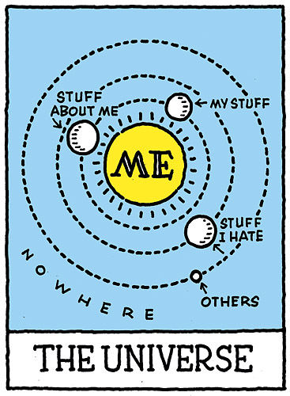
แนวคิดหลงตัวเอง(Narcissism)
Healing from Narcissism - A Personal Journey mumchic.com367 × 500ค้นด้วยภาพ

ปัจจุบัน แม้เรื่องเศรษฐกิจ ซึ่งเป็นเรื่องเร่งด่วนที่จะใช้ความคิดริเริ่ม,ที่เป็นระบบมีแนวโน้มที่จะปล่อยให้เงินควบคุม. ระบบจะนำไปสู่รูปแบบของโลกาภิวัตน์ที่ไม่ดีและเป็นภัยต่อทุกสิ่ง..
การคิดริเริ่มในเรื่องนี้ หมายถึงมีความกล้าหาญที่จะไม่ให้เงินมาขังตัวเองและได้กำไรในระยะสั้นซึ่งทำให้เราเป็นทาส. เราต้องการที่จะมองสิ่งต่างๆด้วยวิธีการใหม่ "
"ปัญหาที่แท้จริงไม่ใช่เงิน แต่เป็นผู้คน: เราสามารถขอเงิน ซึ่งคนเท่านั้นที่ทำและสร้างได้. ไม่ใช้เงินเพียงอย่างเดียวเพื่อพัฒนา: การพัฒนาต้องมีคนกล้าที่จะใช้ความคิดริเริ่ม. และการริเริ่มหมายถึงการพัฒนากิจกรรมความสามารถในการคิดค้นนวัตกรรมใหม่,ไม่ใช่ลักษณะด้านเทคโนโลยี; ที่ยังจำเป็นที่จะพื้นฟูความสัมพันธ์ด้านการทำงาน, ทดลองกับรูปแบบใหม่ของการมีส่วนร่วมและความรับผิดชอบสำหรับคนงาน,ประดิษฐ์วิธีการใหม่ของการเข้าสู่โลกของการทำงาน, การสร้างความผูกพันของความสามัคคีระหว่างธุรกิจและดินแดน. ความคิดริเริ่มหมายถึงการเอาชนะ “แนวคิดการมีส่วนร่วมแบบได้รับความช่วยเหลือ ('assistentialism') "
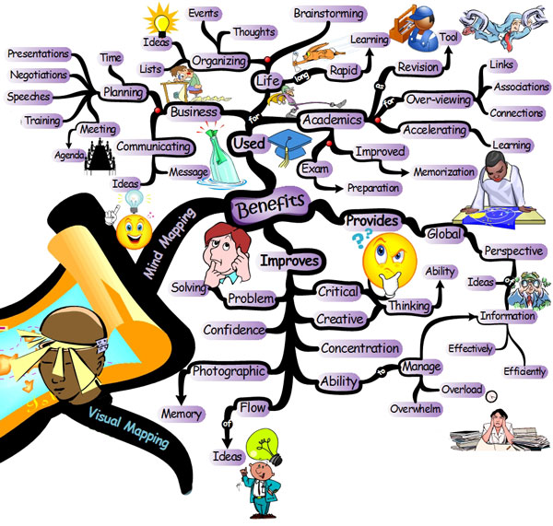
นวัตกรรม

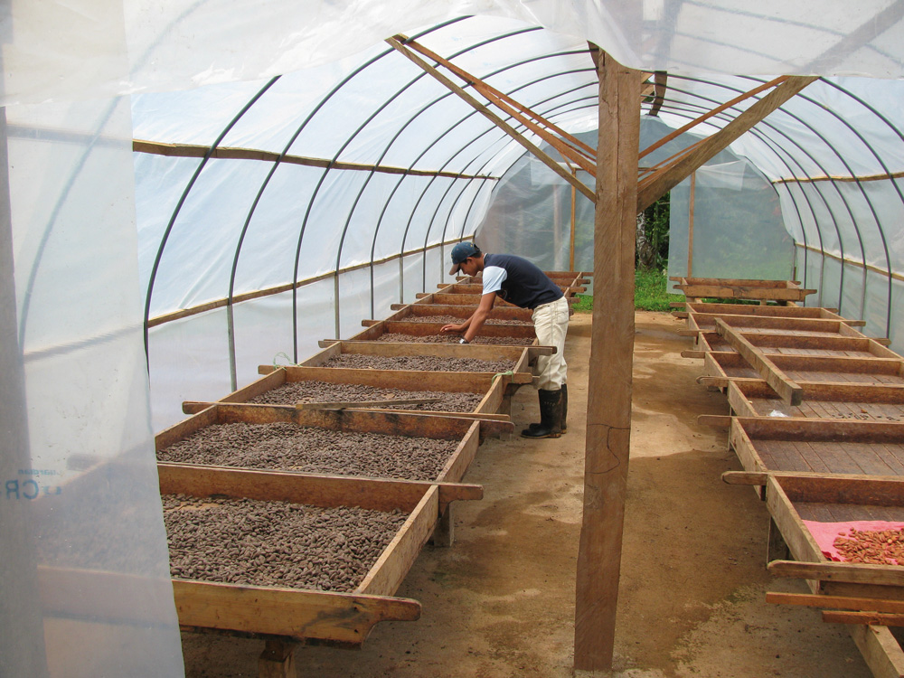

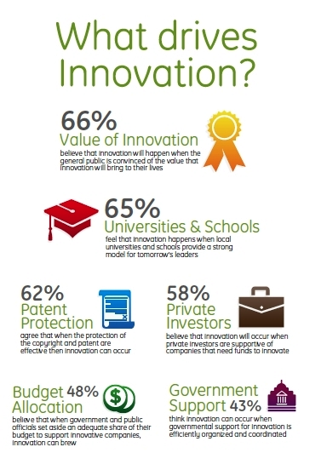
o E. Martin's Blog : 02/01/2011 - 03/01/2011
blog.hemartin.net384 × 552ค้นด้วยภาพ

พระองค์ตรัสเพิ่มว่า "ความคิดริเริ่มหมายถึงการพิจารณาความรักว่าเป็นเครื่องยนต์ที่แท้จริงของการเปลี่ยนแปลง" "การปล่อยความสามารถพิเศษเป็นจุดเริ่มต้นของการเปลี่ยนแปลง; การกระทำนี้จะช่วยให้เกิดความอิจฉา, การแข่งขัน,ความขัดแย้งและความลำเอียง,และการเปิดรับความสุข,ความสุขแห่งความใหม่ "
พระองค์ทรงเน้นว่า ปัญหาความสามารถพิเศษมีความสัมพันธ์กับคนหนุ่มสาวโดยเฉพาะ "ถ้าเราต้องการที่จะไปข้างหน้า,เราจะต้องทำให้การลงทุนที่สำคัญในพวกเขาและความไว้วางใจในตัวเขา"
'จงไปโพ้นสถานที่” ไม่ได้เป็นผลมาจากโอกาสของแต่ละบุคคล แต่เป็นการร่วมเป้าหมาย: ประวัติศาสตร์เป็นเส้นทางไปสู่ความสำเร็จ. ถ้าเราทำหน้าที่เป็นประชากรคนหนึ่ง,ถ้าเราไปข้างหน้าด้วยกัน,การดำรงอยู่ของเราจะแสดงให้เห็นความหมายนี้และบูรณภาพนี้ "
Word On Bow And Arrow · GL Stock Images
graphicleftovers.com500 × 500ค้นด้วยภาพ
